Копысов А.В.

За период с 14.12.2021 по 15.12.2021

Отчёт

**Выполнено**

1. Вместо создания нового Word документа, было принято решение использовать шаблон документа, что позволит гибко настраивать итоговый вид отчёта, не меняя исходный код программы, выглядит это следующим образом:

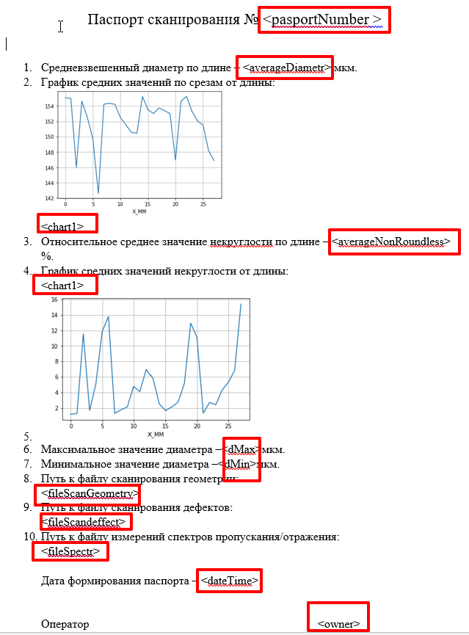

На места, куда должна попасть необходимая информация, мы помещаем теги, которые в дальнейшем будут заменены.

1. Разработан тестовый пользовательский интерфейс программы, позволяющий наглядно отследить данные, заносимые в файл:

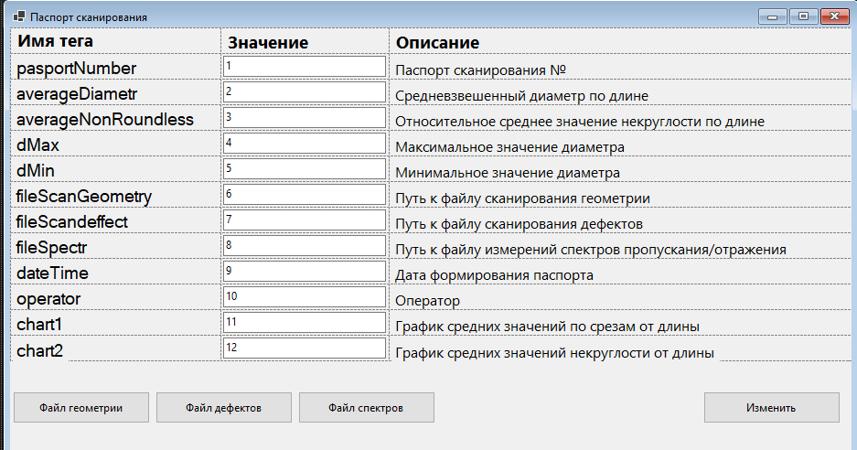

1. Реализован класс, работающий с Word документом с использованием стандартной библиотеки Microsoft.Office.Interop.Word;
2. Создано несколько моделей данных:

public class DataModel – Общая модель данных из CSV файла

public class Row – Модель данных строки показателей измерения

1. Реализован класс public class Csv, который работает непосредственно с данными из файла CSV, парсинг основных параметров;

**Затрачено времени: 5ч**

**План**

До 17.12.2021 - Необходимо прогнать через формулы все данные, полученные из файла и заполнить модель данных;

До 20.12.2021 – Добавить два графика на основе данных.

**Необходимо времени: ~ 5ч**

**Важно!!!**

Необходимо всегда использовать только один вид разделителя в файле CSV – «;».